Certification Pro Balises HTML

**Compétence :**

* Organiser son développement professionnel

1. **Objectif du projet :**

L’objectif de ce projet de début de première année était de nous faire découvrir les différents types de balises telle que les balises principales, les balises génériques, les balises de structuration de texte, les balises de formulaire, les balises d’en-tête, les balises de listes, les balises, les balises de tableaux ainsi que les balises sectionnantes. Nous devions répertorier ces balises, avec une description et un exemple d’utilisation.

Ce projet nous permettait de pouvoir s’exercer sur un site vitrine, d’apprendre à utiliser et maîtriser le HTML et également de pouvoir avoir une première approche sur du CSS, qui m’a personnellement était utile sur les futurs projets.

De plus j’ai maintenant à portée de main, une sorte de bibliothèque répertoriant une grande partie des balises HTML, ce qui est toujours utile.

1. **Organiser son développement professionnel :**

(Mettre en place son environnement d’apprentissage personnel)

Pour réaliser ce projet, j’ai personnellement dû aller chercher de la documentation sur les différentes balises HTML existante. Pour cela j’ai utilisé les sources :

* **Openclassrooms** est un site de formation en ligne assuré par des professionnels de la filière que nous choisissons. C’est un genre d’école en ligne gratuite avec des cours.

Chaque cours est créé par un professeur ou un expert dans le domaine. Il est composé d'une ou plusieurs parties et peut comporter du texte, des images (schéma, illustration) et des vidéos. Chaque partie d'un cours certifiant est ponctuée d'exercices de 2 types :

* Des quiz corrigés automatiquement
* Des activités corrigées pour vous entraîner

Lien vers le site : <https://openclassrooms.com/fr/courses/1603881-apprenez-a-creer-votre-site-web-avec-html5-et-css3/1608357-memento-des-balises-html>

Le site se présente de cette manière :

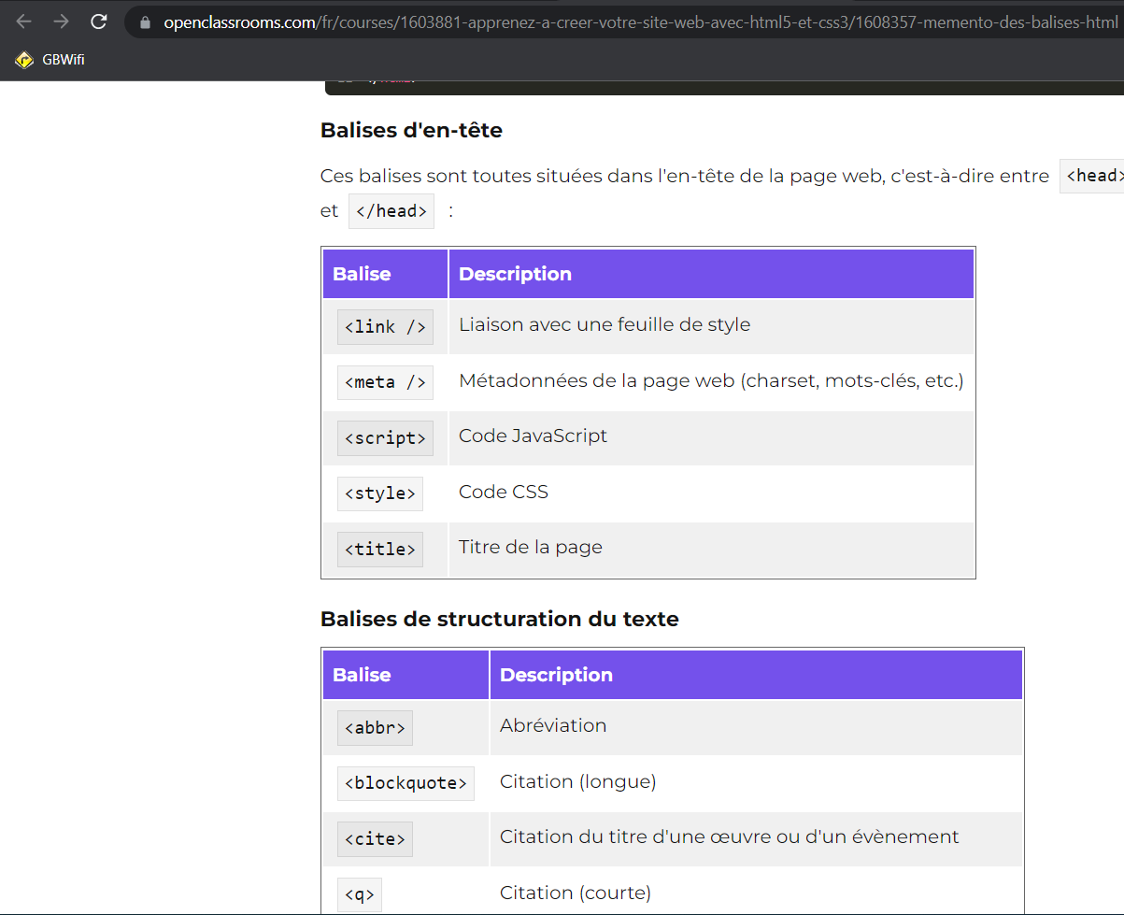

Image de mon site : 